# 2018.1.23

安装composer

curl -sS https://getcomposer.org/installer | php

mv composer.phar /usr/local/bin/composer

安装tp5

composer create-project topthink/think=5.0.* tp5 --prefer-dist

1. tp5/public/index.php 为入口文件，可修改成：

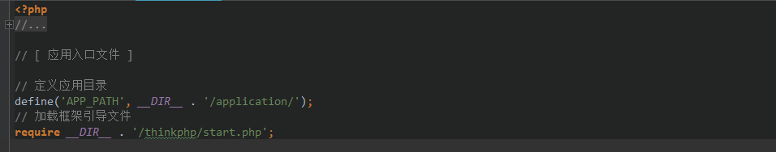

然后可以放到与public 同级目录下，这样在访问tp5 这个文件夹时就直接访问你的项目首页。(在apache 内 修改httpd.cof 文件将访问文件夹定位到 项目根目录。)

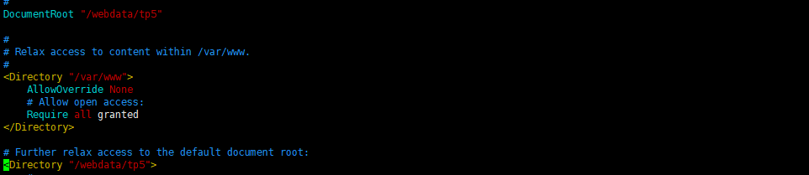

“tp5” 为你的项目文件夹名称。

2.在application/config.php 可以修改各项配置。

如：字符串替换

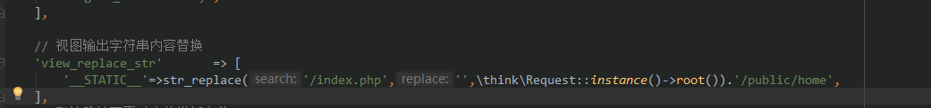

Debug的开启和关闭 ，

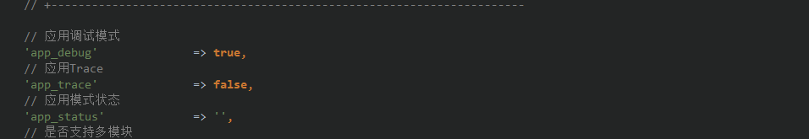

异常页面的模板文件。

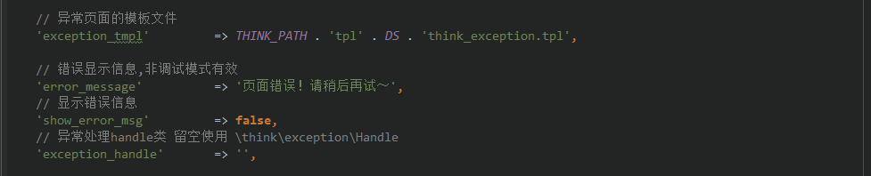

等等。

3.controller 内 不能直接 $this->fetch() 需要 extends Controller 或者在base中extends Controller （注意大小写）。

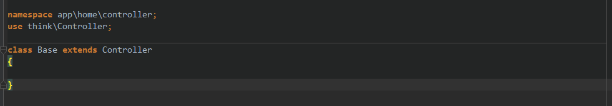

如果直接fetch(‘文件名’) 会自动定位到 view/index/文件名。

4. MySQL 远程授权使用 这里使用修改表 修改MySQL数据库的user表

mysql> grant all privileges on center.* to 'user'@'%' identified by 'user' with grant option;

Query OK, 0 rows affected (0.00 sec)

mysql> flush privileges;

Query OK, 0 rows affected (0.00 sec)

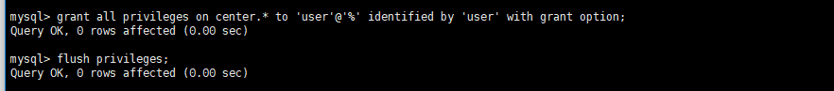

On 数据库名.* to ‘用户名’@’（‘%’任意IP 也和 ‘1.1.1.1’指定IP）’ identified by ‘密码 with grant option;

5. mkdir(): permission denied 原因：runtime文件夹 权限不足

解决： chmod 777 runtime

6.tp5 增加 url 中新增index.php

需要在入口文件的同级添加.htaccess文件（官方默认自带了该文件），内容如下：

<IfModule mod_rewrite.c>

Options +FollowSymlinks -Multiviews

RewriteEngine on

RewriteCond %{REQUEST_FILENAME} !-d

RewriteCond %{REQUEST_FILENAME} !-f

RewriteRule ^(.*)$ index.php/$1 [QSA,PT,L]

</IfModule>

如果用的phpstudy，规则如下：

<IfModule mod_rewrite.c>

Options +FollowSymlinks -Multiviews

RewriteEngine on

RewriteCond %{REQUEST_FILENAME} !-d

RewriteCond %{REQUEST_FILENAME} !-f

RewriteRule ^(.*)$ index.php [L,E=PATH_INFO:$1]

</IfModule>

如果你使用的apache版本使用上面的方式无法正常隐藏index.php，可以尝试使用下面的方式配置.htaccess文件：

<IfModule mod_rewrite.c>

Options +FollowSymlinks -Multiviews

RewriteEngine on

RewriteCond %{REQUEST_FILENAME} !-d

RewriteCond %{REQUEST_FILENAME} !-f

RewriteRule ^(.*)$ index.php?/$1 [QSA,PT,L]

</IfModule>

Centos 下隐藏还需修改 httpd.conf 将allowoverwrite 打开 None 改成 All

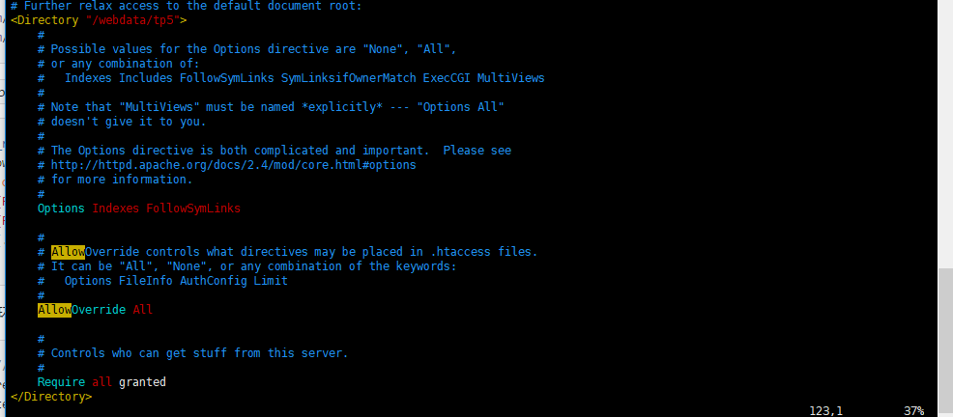

# 2018.1.24

1. formdata 提交数据

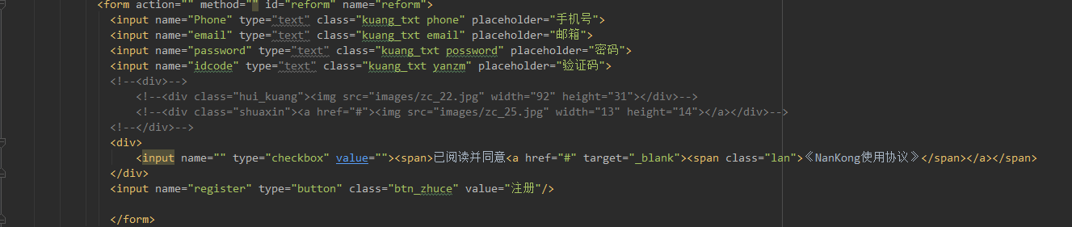

Js部分

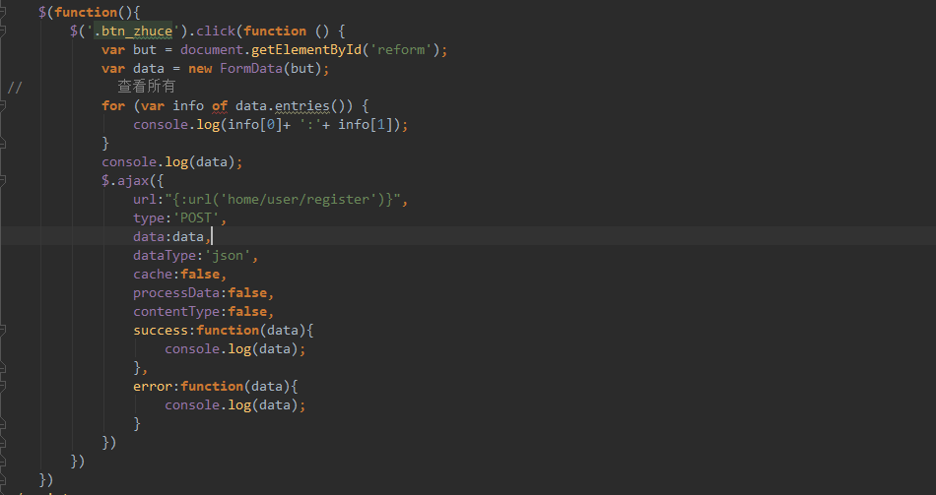

# 2018.2.22

当THINKPHP的父类有构造函数而子类没有时，THINKPHP不会去执行子类的_initialize()；

当THINKPHP的父类子类均有构造函数时，要调用父类的构造函数必须使用parent::__construct()-----------------_initialize()同理；

当THINKPHP的子类同时存在__construct构造函数和_initialize()方法，只会执行子类的__construct构造函数